**BAB II**

**TINJAUAN PUSTAKA**

**2.1 Komposit**

Komposit terdiri dari suatu bahan utama (matrik-matrik) dan suatu jenis penguatan (*reinforcement*) yang ditambahkan untuk meningkatkan kekuatan dan kekakuan matrik. Penguatan ini biasanya dalam bentuk serat (*fiber*) [5].

Material komposit terdiri dari lebih dari satu tipe material dan dirancang untuk mendapatkan kombinasi karakteristik terbaik dari setiap komponen penyusunnya. Bahan komposit memiliki banyak keunggulan, diantaranya berat yang lebih ringan, kekuatan dan ketahanan yang lebih tinggi, tahan korosi dan ketahanan aus [6].

Material komposit adalah material yang terdiri dari dua atau lebih fasa yang berbeda baik secara fisika maupun kimia dan memiliki karakteristik yang lebih unggul dari masing-masing komponen penyusunnya.

Sifat-sifat komposit secara umum bila dibandingkan dengan komponen-komponen penyusunnya antara lain memiliki kekuatan dan ketangguhan yang lebih baik, lebih ringan, ketahanan aus dan ketahanan korosi yang lebih baik, ketahanan temperatue tinggi dan *creep* yang lebih baik, ketahanan impak serta konduktivitas listrik dan termal yang lebih baik, serta umur fatik yang lebih lama. Hal ini disebabkan oleh sifat-sifat komponen penyusunnya yang saling menutupi kekurangan satu dengan yang lain [7].

Kata komposit berasal dari kata “*to compose*” yang berartimenyusun atau menggabung. Secara sederhana bahan kompositberarti bahan gabungan dari dua atau lebih bahan yang berlainan. Jadikomposit adalah suatu bahan yang merupakan gabungan ataucampuran dari dua material atau lebih pada skala makroskopis untukmembentuk material ketiga yang lebih bermanfaat. Komposit dan *alloy*memiliki perbedaan dari cara penggabungannya yaitu apabila kompositdigabung secara makroskopis sehingga masih kelihatan serat maupunmatriknya (komposit serat) sedangkan pada *alloy*  paduan digabungsecara mikroskopis sehingga tidak kelihatan lagi unsur-unsurpendukungnya [9].

Komposit terdiri dari dua fasa, satu disebut sebagai matrik, dimana matrik bersifat kontinyu dan mengelilingi fasa yang satunya, yang disebut penguat. Berdasar jenis penguatnya, komposit dibagi menjadi 3 macam yaitu, komposit dengan penguat partikel, serat, dan structural, seperti yang ditunjukkan dalam gambar 2.1:

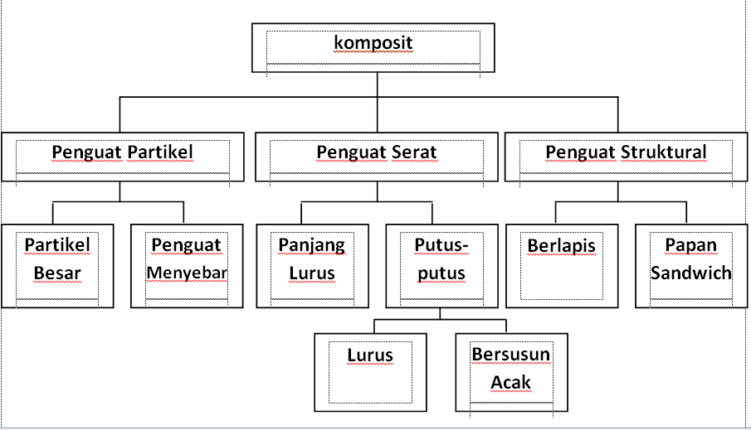

Gambar 2.1. Pembagian Komposit Berdasar Jenis Penguat [7]

**2.1.1 Klasifikasi Komposit**

A. klasifikasi komposit menurut bentuk komponen strukturalnya

Klasifikasikan komposit menjadi tiga macam, yaitu [8] :

1. Komposit serat *(Fibrous Composites)*

Komposit serat adalah komposit yang terdiri dari fiber dalam matrik. Secara alami serat yang panjang mempunyai kekuatan yang lebih dibanding serat yang berbentuk curah *(bulk)*. Merupakan jenis komposit yang hanya terdiri dari satu lamina atau satu lapisan yang menggunakan penguat berupa serat/*fiber*. *Fiber* yang digunakan bisa berupa *fibers glass, carbon fibers, aramid fibers (poly aramide)*, dan sebagainya. *Fiber* ini bisa disusun secara acak maupun dengan orientasi tertentu bahkan bisa juga dalam bentuk yang lebih kompleks seperti anyaman. Serat merupakan material yang mempunyai perbandingan panjang terhadap diameter sangat tinggi serta diameternya berukuran mendekati kristal.

Kebutuhan akan penempatan serat dan arah serat yang berbeda menjadikan komposit diperkuat serat dibedakan lagi menjadi beberapa bagian diantaranya:

*(a). Continous fiber composite* (komposit diperkuat dengan serat kontinue).

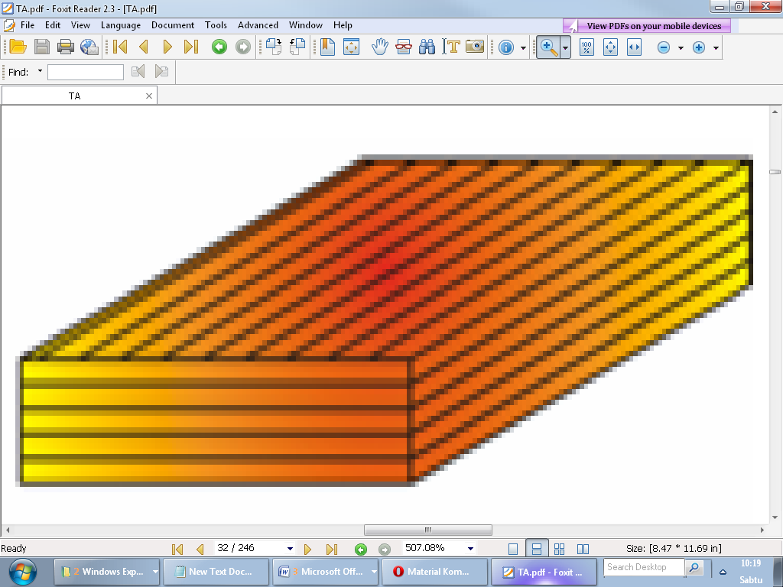

Gambar 2.2. *Continous fiber composite* [9]

*(b). Woven fiber composite* (komposit diperkuat dengan serat anyaman).

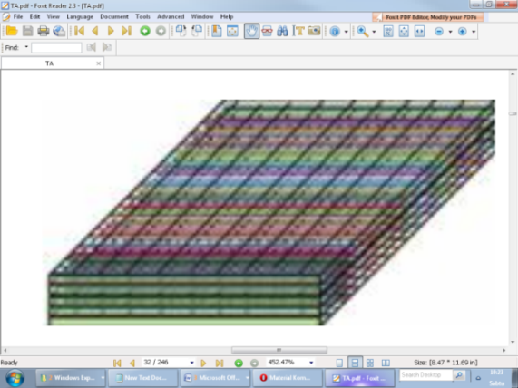

Gambar 2.3. *Woven fiber composite* [9]

*(c). Chopped fiber composite* (komposit diperkuat serat pendek/acak).

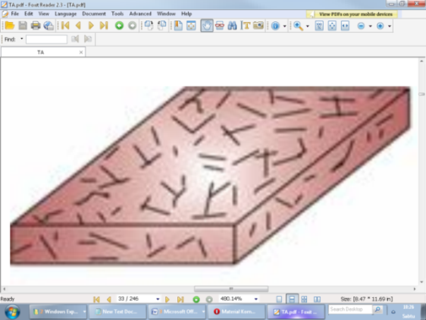

Gambar 2.4. *Chopped fiber composite* [9]

*(d). Hybrid composite* (komposit diperkuat serat kontinyu dan serat acak)

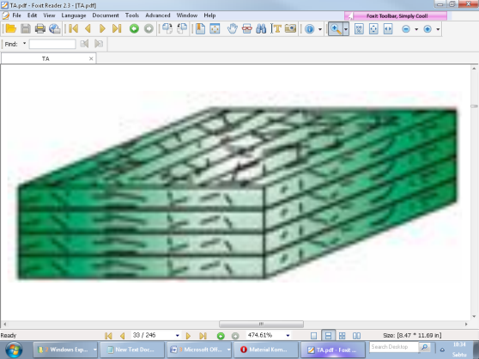

Gambar 2.5. *Hybrid composite* [9]

2. Komposit Partikel *(Particulate Composites)*

Merupakan komposit yang menggunakan partikel serbuk sebagai penguatnya dan terdistribusi secara merata dalam matriknya.

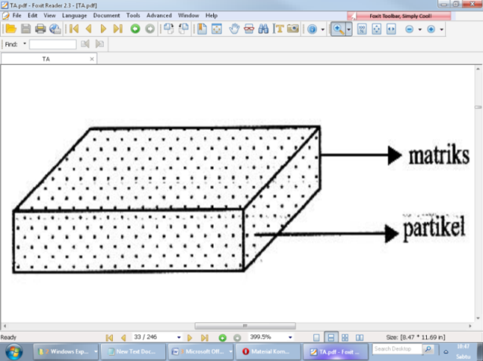

Gambar 2.6. *Particulate Composit* [10]

Komposit ini biasanya mempunyai bahan penguat yang dimensinya kurang lebih sama, seperti bulat serpih, balok, serta bentuk-bentuk lainnya yang memiliki sumbu hampir sama, yang kerap disebut partikel, dan bisa terbuat dari satu atau lebih material yang dibenamkan dalam suatu *matrik* dengan material yang berbeda. Partikelnya bisa logam atau non logam, seperti halnya *matrik*. Selain itu adapula *polimer* yang mengandung partikel yang hanya dimaksudkan untuk memperbesar volume material dan bukan untuk kepentingan sebagai bahan penguat.

3. Komposit Lapis (*Laminates Composites*)

Merupakan jenis komposit terdiri dari dua lapis atau lebih yang digabung menjadi satu dan setiap lapisnya memiliki karakteristik sifat sendiri.

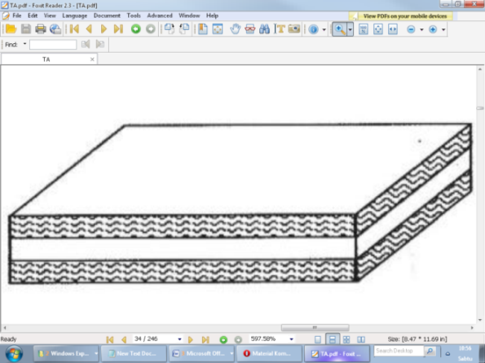

Gambar 2.7. *Laminated Composites* [10]

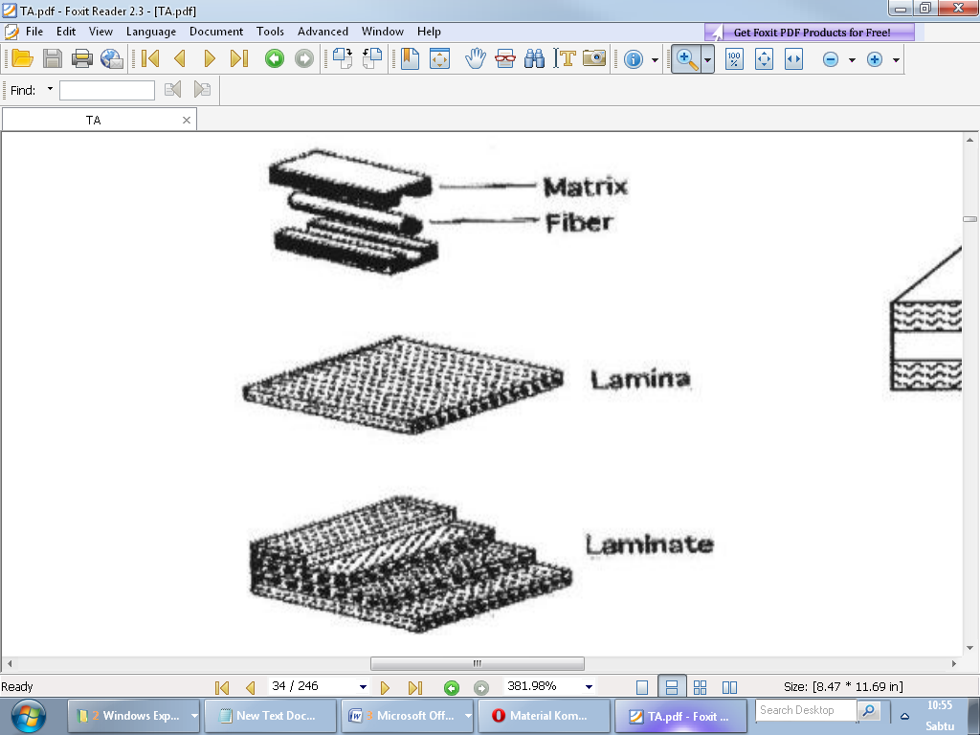

Gambar 2.8. *Laminated Composites* [11]

Komposit ini terdiri dari bermacam-macam lapisan material dalam satu matrik. Bentuk nyata dari komposit lamina adalah bimetal, pelapisan logam, kaca yang dilapisi, komposit lapis serat.

B. Klasifikasi komposit berdasar sifat penguatnya

Berdasarkan penguat komposit dibagi menjadi dua:

1. komposit isotropik, merupakan komposit yang penguatnya memberikan penguatan yang sama untuk berbagai arah sehingga segala pengaruh tegangan atau regangan dari luar akan mempunyai nilai kekuatan yang sama baik arah transversal maupun arah longitudinal.

2. Komposit anisotropik, merupakan komposit yang penguatnya memberikan penguatan yang tidak sama terhadap arah yang berbeda, sehingga segala pengaruh tegangan atau regangan dari luar akan mempunyai nilai kekuatan yang tidak sama baik arah transversal maupun arah longitudinal.

C. Klasifikasi komposit menurut matrik penyusunnya

Menurut matrik penyusun komposit dapat dibagi menjadi tiga bagian utama yaitu:

1. Komposit berbasis logam (*metal matrix composite* / MMC)

2. Komposit berbasis polimer (*polymer matrix composite* / PMC)

3. Komposit Berbasis Keramik (*ceramic matrix composite* / CMC)

**2.1.2** **Unsur-unsur utama pembentuk komposit**

*Fiber Reinforced Plastics* (FRP) mempunyai dua unsur bahan yaitu serat *(fiber)* dan bahan pengikat serat yang disebut dengan matrik. Unsur utama dari bahan komposit adalah serat, serat inilah yang menentukan karakteristik suatu bahan seperti kekuatan, keuletan, kekakuan dan sifat mekanik yang lain. Serat menahan sebagian besar gaya yang bekerja pada material komposit, sedangkan matrik mengikat serat, melindungi dan meneruskan gaya antar serat.

Secara prinsip, komposit dapat tersusun dari berbagai kombinasi dua atau lebih bahan, baik bahan logam, bahan organik, maupun bahan non organik. Namun demikian bentuk dari unsur-unsur pokok bahan komposit adalah *fibers, particles, leminae or layers, flakes fillers and* *matrix*. Matrik sering disebut unsur pokok *body*, karena sebagian besar terdiri dari matrik yang melengkapi komposit [11].

**2.2 Serat**

Serat atau *fiber* dalam bahan komposit berperan sebagai bagian utama yang menahan beban, sehingga besar kecilnya kekuatan bahan komposit sangat tergantung dari kekuatan serat pembentuknya. Semakin kecil bahan (diameter serat mendekati ukuran kristal) maka semakin kuat bahan tersebut, karena minimnya cacat pada material.

Selain itu, serat *(fiber)* juga merupakan unsur yang terpenting, karena seratlah nantinya yang akan menentukan sifat mekanik komposit tersebut seperti kekakuan, keuletan, kekuatan dan sebagainya. Fungsi utama dari serat adalah [12] :

1. Sebagai pembawa beban. Dalam struktur komposit 70% - 90% beban dibawa oleh serat.

2. Memberikan sifat kekakuan, kekuatan, stabilitas panas dan sifat-sifat lain dalam komposit.

3. Memberikan insulasi kelistrikan *(konduktivitas)* pada komposit, tetapi ini tergantung dari serat yang digunakan.

Salah satu unsur penyusun bahan komposit adalah serat. Serat inilah yang terutama menentukan karakteristik bahan komposit, seperti kekuatan, kekakuan serta sifat mekanik lainnya. Serat inilah yang menahan sebagian besar gaya-gaya yang bekerja pada bahan komposit. Kekuatan serat terletak pada ukurannya yang sangat kecil, serat yang menahan sebagian besar gaya-gaya yang bekerja pada komposit, sedangkan matrik melindungi dan mengikat serat agar dapat bekerja dengan baik. Salah satu keuntungan material komposit adalah kemampuan material tersebut untuk diarahkan sehingga kekuatannya dapat diatur hanya pada arah tertentu yang kita kehendaki. Hal ini dinamakan "*tailoring properties*" dan ini adalah salah satu sifat istimewa komposit dibandingkan dengan material konvensional lainnya. Selain kuat, kaku dan ringan komposit juga memiliki ketahanan terhadap korosi yang tinggi serta memiliki ketahanan yang tinggi terhadap beban dinamis [13].

**2.2.1 Klasifikasi Serat**

Serat terdiri dari dua jenis yaitu serat alam dan serat sintetis. Contoh dari serat alam adalah kapas, wol, rami, sutra, sedangkan serat sintetis adalah gelas, karbon, rayon, akril, dan nilon. Masih banyak lagi serat-serat lain yang dapat digunakan, contoh diatas hanya sebagian kecil serat yang sering digunakan.

A. Serat alam

Secara garis besar dapat disebutkan bahwa serat alam adalah kelompok serat yang dihasilkan dari tumbuhan, binatang, mineral. Penggunaan serat alam pada bidang industri berasal dari tumbuhan yang dikenal *base plant* yaitu rosella, jute, flax, kenaf, dan rami. Serat alam adalah kandidat yang kuat sebagai bahan penguat komposit yang ringan, ramah lingkungan serta ekonomis.

Skema klasifikasi serat alam yang diberikan pada gambar 2.9:

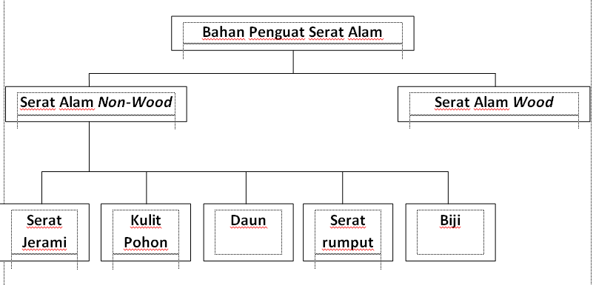

Gambar 2.9. skema klasifikasi serat alam [14]

Sifat mekanik dan dimensi dari beberapa serat alam ditunjukkan oleh table berikut.

Tabel 2.1. Sifat mekanik dari beberapa jenis serat [15].

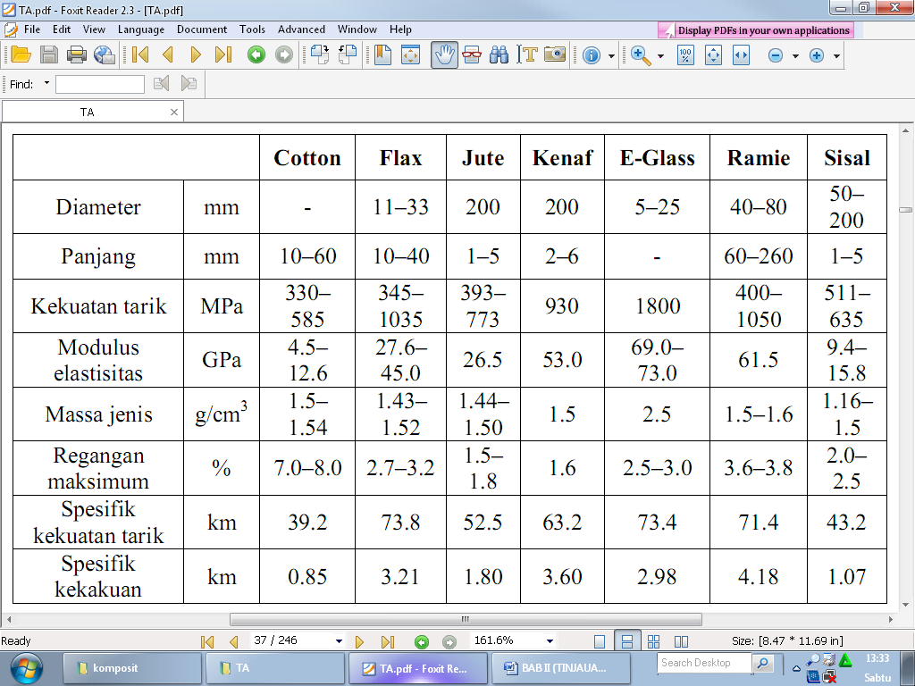

Sifat kimia dan sifat fisika dari beberapa serat alam dapat di lihat pada tabel berikut.

Tabel 2.2. Komposisi kimia dari beberapa serat alam [16]

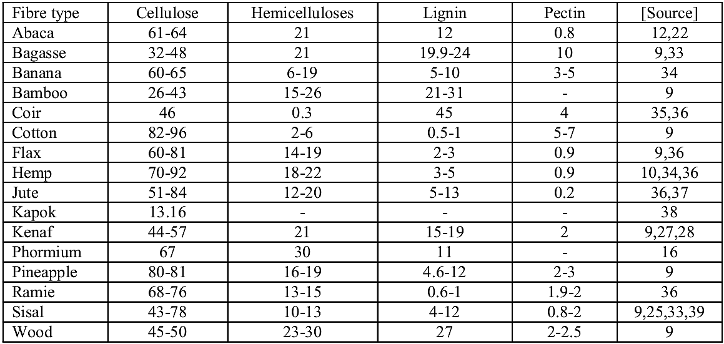

Tabel 2.3. Komposisi fisika dari beberapa serat alam [16]

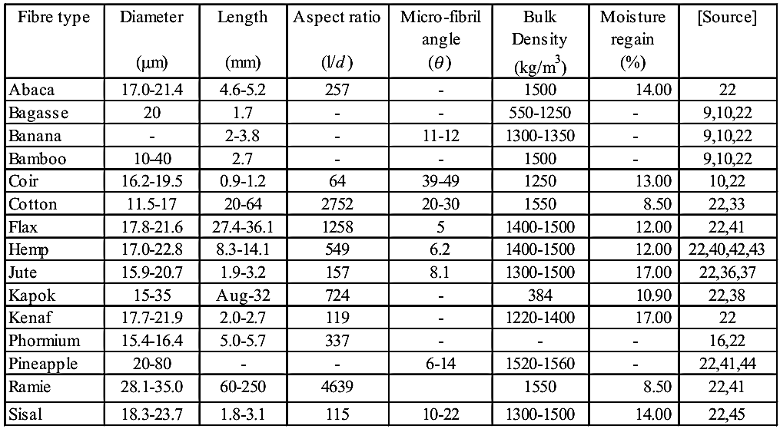

B. Serat Sintetik (serat gelas)

Serat gelas banyak digunakan sebagai penguat dalam komposit. Serat gelas memiliki kekuatan tarik yang tinggi serta tahan terhadap bahan kimia dan mempunyai sifat isolasi yang baik. Sementara, kekurangan dari serat gelas adalah modulus elastisitas yang rendah, massa jenis relatif tinggi, sensitif terhadap gesekan, dan kekerasannya tinggi. Fungsi utama dari serat gelas adalah sebagai penopang kekuatan dari komposit, sehingga tinggi rendahnya kekuatan komposit tergantung dari serat yang digunakan, karena tegangan yang dikenakan pada komposit mulanya diterima matrik yang diteruskan serat, sehingga serat akan menahan beban sampai beban maksimum. Oleh karena itu, serat harus mempunyai modulus elastisitas yang lebih tinggi daripada matrik penyusun komposit. Aplikasi serat gelas yang terkenal misalnya otomotif dan bodi kapal, pipa plastik, kotak penyimpanan, dan industri dasar [17].

Tabel 2.4. Sifat mekanik serat gelas [14]

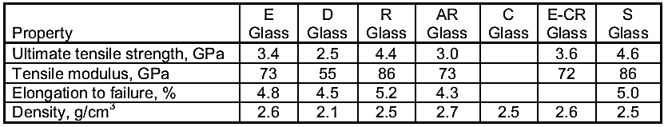

**2.3 Kapuk Randu / *Ceiba pertandra***

Kapuk sudah lama dipergunakan di Indonesia (Jawa) sebagai bahan pengisi kasur, bantal, tempat duduk dan lainnya [18].

**2.3.1 Sifat-sifat serat kapuk**

Beberapa sifat serat kapuk yang umum diketahui yaitu:

a) Warna serat kapuk coklat kekuning-kuningan dan mengkilap.

b) Serat kapuk sangat tipis, lembut, licin dan tidak elastis sehingga sulit untuk dipintal.

c) Serat kapuk mudah mengembang dan berat jenis seratnya sangat kecil.

d) Menyerap suara, mudah terbakar, sifat melenting yang baik, transparan, tidak higroskopis dan menahan panas.

e) Seratnya pendek dan tidak mempunyai pilinan asli

**2.3.2 Kegunaan tanaman kapuk**

Beberapa pemanfaatan kapuk dalam kehidupan sehari-hari seperti :

a) Serat kapuk tidak dapat dijadikan bahan pakaian karena kapuk tidak dapat dipintal, namun dapat digunakan sebagai bahan campuran serat lain.

b) Kapuk sangat baik digunakan untuk mengisi pelampung penyelamat karena kapuk mempunyai sifat mengembang yang baik.

c) Serat sangat baik untuk mengisi kasur dan bantal karena kapuk mempunyai sifat melenting yang baik.

d) Serat kapuk sangat baik dipakai untuk isolasi panas dan suara.

e) Biji kapuk dapat diambil minyaknya untuk pembuatan sabun .

f) Kayu pohon kapuk dapat dipergunakan sebagai bahan kertas.

Kapuk (*Ceiba pertandra gaertn* dari famili *Bombacaceae*), masuk dalam klasifikasi serat alam dan tergolong dari serat tumbuhan. Berasal dari bagian utara amerika selatan, ameruka tengah dan karibia. Pohon ini juga dikenal sebagai kapas Jawa atau kapok Jawa, tanaman kapuk randu di Indonesia dikembangkan secara sederhana oleh rakyat. Tanaman kapuk banyak tumbuh di Jawa dan sebagian kecil daerah lain seperti Lampung dan NTT [3].

Sel kapuk randu seperti halnya sel kapas berbentuk memanjang, perbedaannya, pada sel kapuk tidak terdapat torsi, sehingga sel kapas hanya berupa *lumen* (rongga sel) yang dibatasi oleh dinding sel dengan lingkungan luar.

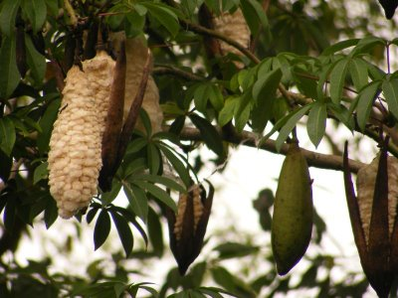

Gambar 2.10. Buah kapuk randu

Tabel 2.5. Sifat mekanik kapuk randu dan beberapa serat sejenis [16]

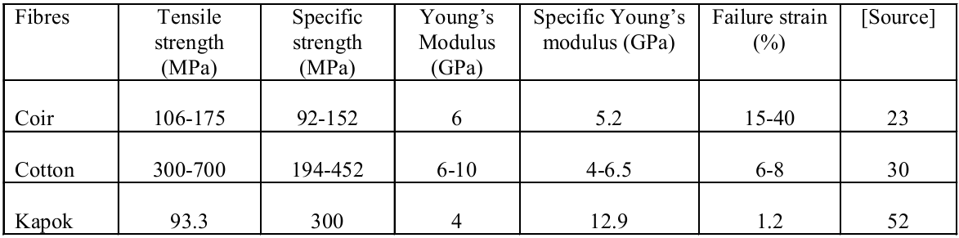

**2.4 Matrik**

Matrik dalam struktur komposit dapat berasal dari bahan polimer atau logam. Syarat pokok matrik yang digunakan dalam komposit adalah matrik harus bisa meneruskan beban, sehingga serat harus bisa melekat pada matrik dan kompatibel antara serat dengan matrik. Matrik dalam susunan komposit bertugas melindungi dan mengikat serat agar dapat bekerja dengan baik. Selain itu, matrik berfungsi sebagai pelapis serat. Umumnya matrik terbuat dari bahan yang lunak dan liat [9].

Matrik yang sering digunakan sebagai material komposit antara lain [12] :

1. *Polimer* : *Polimer* merupakan bahan matrik yang paling sering digunakan. Adapun jenis *polimer* yaitu:

a) *Thermoset*, adalah plastik atau *resin* yang tidak bisa berubah karena panas (tidak bisa didaur ulang).

Misalnya : *epoxy, polyester, phenotic*.

b) Termoplastik, adalah plastik atau *resin* yang dapat dilunakkan terus menerus dengan pemanasan atau dikeraskan dengan pendinginan dan bisa berubah karena panas (bisa didaur ulang).

Misalnya *: Polyamid, nylon, polysurface, polyether*.

2. Keramik : Pembuatan komposit dengan bahan keramik yaitu Keramik dituangkan pada serat yang telah diatur orientasinya dan merupakan *matrik* yang tahan pada temperatur tinggi. Misalnya : SiC dan SiN yang sampai tahan pada temperatur 1650 oC.

3. Karet : Karet adalah *polimer* bersistem *cross linked* yang mempunyai kondisi *semi kristalin* di bawah temperatur kamar.

4. Matrik logam : Matrik cair dialirkan ke sekeliling sistem *fiber*, yang telah diatur dengan perekatan difusi atau pemanasan.

5.Matrik karbon : *Fiber* yang direkatkan dengan karbon sehingga terjadi karbonisasi.

Pemilihan matrik harus didasarkan pada kemampuan memanjang saat patah yang lebih besar dibandingkan dengan *filler*. Selain itu juga perlunya diperhatikan berat jenis, *viskositas*, kemampuan membasahi *filler*, tekanan dan suhu *curring*, penyusutan dan *voids*.

*Voids* (kekosongan) yang terjadi pada *matrik* sangatlah berbahaya, karena pada komposit tersebut *fiber* tidak didukung oleh *matrik*, sedangkan *fiber* selalu akan *mentransfer* tegangan ke *matrik*. Hal seperti ini menjadi penyebab munculnya *crack*, sehingga komposit akan gagal lebih awal. Kekuatan komposit terkait dengan *void* adalah berbanding terbalik yaitu semakin banyak *void* maka komposit semakin rapuh dan apabila sedikit *void* komposit semakin kuat.

Dalam pembuatan sebuah komposit, *matrik* berfungsi sebagai pengikat bahan penguat, dan juga sebagai pelindung partikel dari kerusakan oleh faktor lingkungan. Beberapa bahan matrik dapat memberikan sifat-sifat yang diperlukan sebagai keliatan dan ketangguhan. Pada penelitian ini *matrik* yang digunakan adalah *polimer termoset* dengan jenis *resin polyester*.

Martiks dalam komposit mempunyai fungsi untuk [12]:

1. Melindungi dari pengaruh lingkungan yang merugikan.

2. Mencegah permukaan serat dari gesekan mekanik.

3. Memegang dan mempertahankan serat posisi agar tetap pada posisinya.

4. Mendistribusikan beban yang diterima pada serat secara merata.

5. Memberikan sifat-sifat tertentu pada komposit yaitu: keuletan, ketangguhan, dan ketahanan panas.

Tabel 2.6. tabel kekuatan mekanik beberapa jenis material [29]

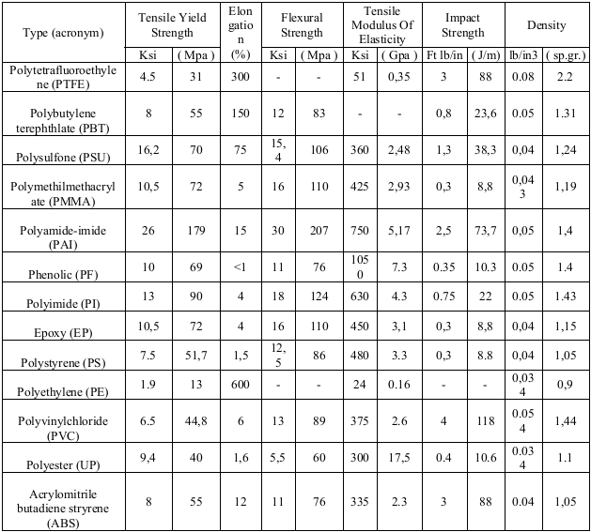

**2.4.1 Poliester (*Polyester*)**

Resin *polyester* paling banyak digunakan terutama untuk aplikasi yang menggunakan resin termoset, baik itu secara terpisah maupun dalam bentuk material komposit. Walaupun secara mekanik, sifat mekanik yang dimiliki poliester tidak terlalu baik atau sedang-sedang saja. Hal ini karena resin ini mudah didapat harga relative terjangkau serta yang terpenting mudah dalam proses fabrikasinya [19].

Jenis dari resin poliester yang digunakan sebagai matrik komposit adalah tipe yang tidak jenuh *(unsaturated polyester)* yang merupakan termoset yang dapat mengalami pengerasan dari fasa cair menjadi fasa padat saat mendapat perlakuan yang tepat. Berbeda dengan poliester jenuh *(saturated polyester)* seperti TerileneTM yang tidak bisa mengalami pengerasan dengan cara seperti ini. Sehingga sudah menjadi biasa untuk menyebut resin poliester tidak jenuh dengan sebutan poliester.

Ada dua prinsip resin poliester digunakan sebagai laminasi dalam industry komposit. Yaitu resin *polyester orthopthalic*, merupakan resin standar yang digunakan banyak orang, serta resin *polyester isopthalic*  yang saat ini menjadi material pilihan pada dunia industri seperti industri perkapalan yang membutuhkan material dengan ketahanan air yang tinggi [19].

Tabel 2.7. Sifat fisis dan mekanik resin poliester dengan resin epoksi [20]

|  |  |  |  |  |  |  |
| --- | --- | --- | --- | --- | --- | --- |
| **Resin** | Kekuatan tarik (MPa) | Kekuatan tekan (MPa) | Perpanjangan (%) | Modulus Young (GPa) | Konduktivitas Termal (W/m0C) | Penyusutan saat Curing (%) |
| **Poliester** | 40 - 90 | 90 - 250 | 2 | 2 - 4,5 | 0,2 | 4 - 8 |
| **Epoksi** | 35 - 100 | 100-200 | 1 - 6 | 3 - 6 | 0,1 | 1 - 2 |

*Unsaturated polyester* (poliester tidak jenuh) Adalah kondensasi dari polimer yang terbentuk dari reaksi antara *poliols* dan asam *polycarbosxylic* dengan ketidak jenuhan *oletinik* yang disebabkan oleh salah satu reaktan, biasanya asam *poliol* dan asam *polycarbosxylic* biasanya merupakan disfungsional alkohol *(glikol)* dan difungsional asam seperti *pthialic* dan *maleic.* Selama ini asam *maleic* (dalam bentuk *maleic anhydride*) lebih sering digunakan untuk rein dengan tujuan umum.

*maleic anhydride* diperoleh dengan cara melakukan pencampuran uap *Benzene* dengan udara menggunakan katalis (*e.g. vanadium*) pada temperatur tinggi (450 0C). Sedangkan *fumaric,* yang merupakan *trans-isomer* dari *maleic,* dapat diperoleh dengan memberikan perlakuan panas terhadap asam *maleic*, dengan atau tanpa katalis. Asam *fumaric* terkadang lebih dipilih sebagai material pembentuk *Unsaturated polyester* karena penggunaanya menyebabkan resin menjadi lebih tahan korosi, lebih terang dan ketahanan panas meningkat cukup signifikan [19].

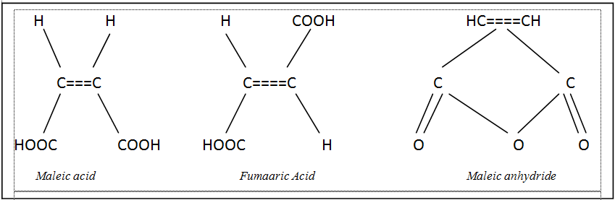

Gambar 2.11. Komposisi kimia dari asam [19]

Pada reaksi esterifikasi juga dihasilkan air sebagai produk sampingan, air tersebut dipindahkan dari massa yang sedang bereaksi segera setelah dihasilkan untuk mendorong terjadinya reaksi poliesterifikasi yang sempurna. Seluruh material yang digunakan harus dalam kondisi difungsional agar reaksi dapat terjadi.

Hal ini dengan jelas menyatakan bahwa molekul dari monomer harus memiliki minimal dua grup reaktif yang bias membentul polimer. Reaktan monofungsional seperti *ethyl alcohoh* dan asam asetat bias bereaksi membentuk ester namun tidak bias membentuk polyester. Dua reaktan yang difungsional seperti *propylene glycol* (gugus fungsi dihidroksi) dan asam *maleic* (gugus fungsi *dicarboxylic*) bisa dibuat menjadi ester dengan esterifikasi yang terus berlanjut hingga membentuk rantai panjang poliester, yang terdiri dari gugus *propylene glycol maleate* yang terus berulang.

Poliesterifikasi adalah reaksi yang paling penting dalam mempersiapkan *unsaturated polyester,* disamping reaksi lain yang juga mempunyai pengaruh.

Hal ini telah disebutkan sebagai :

1. *Isomerization* dari *maleate* menjadi *fumarate*
2. Penambahan *glycol* kepada ikatan rangkap *maleate* menjadi *fumarate*
3. Oksidasi untuk memutuskan ikatan rangkap
4. Hilangnya *glycol*

Ilustrai dari struktur kimia poliester tidak jenuh dapat dilihat dari gambar dibawah yang merupakan representasi dari sintesis *glycol, maleic anhydride* dan *anhydride polyester.*

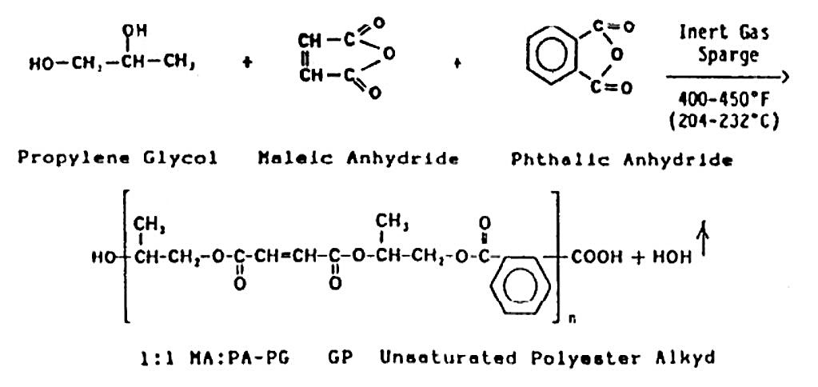

Gambar 2.12. Struktur poliester hasil sintesis dari *propylene glycol, maleic anhydride* dan *anhydride polyester* [19].

Selain dari hasil sintesis diatas, poliester juga dapat disintesis dari berbagai macam glikol dan asam lainnya, berikut adalah daftar *raw* material yang biasa digunakan sebagai bahan sintesa poliester, serta tujuan dan penggunaan bahan tersebut.

Tabel 2.8. Bahan sintesa poliester dan tujuan kegunaannya [19]

|  |  |
| --- | --- |
| ***Raw material*** | ***Contributes*** |
| ***glycol*** | |
| *Propylene glycol (PG)* | *Low cost, styrene compatibility* |
| *Ethylene glycol (EG)* | *Low cost, rigidity* |
| *Dipropylene glycol (DPG)* | *Flexibility, thougness* |
| *Deethylene glycol (DEG)* | *Flexibility, thougness* |
| *Neopentyl glycol (NPG)* | *UV, water and chemical resistance* |
| *Trimethylpentanediol (TMPD)* | *water and chemical resistance* |
| *Cyclohexane dimethanol (CHDM)* | *Electrical propertise* |
| *Propoqlated bisphenol A (PBPA)* | *water and chemical resistance* |
| *Hydrogenated bisphenol A (HBPA)* | *water and chemical resistance* |
| *Dibromoneopenthyl glycol (DBNPG)* | *Flame retardance* |
| ***Acids*** | |
| *Phthalic anhydride (PA)* | *Low cost, styrene compatibility* |
| *Maleic anhydride (MA)* | *Lowest cost unsaturation* |
| *Adipic acid (AA)* | *Flexibility, thougness* |
| *Isophthalic acid (IPA)* | *Thougness, water and chemical resistance* |
| *Terephthalic acid (TPA)* | *Higher heat deflection point* |
| *Fumaric Acid (FA)* | *Maximum reactive unsaturation* |
| *Glutaric acid* | *Flexibility, thougness* |
| *Dimer acids* | *Flexibility, thougness* |
| *Azelaic acid* | *Flexibility, thougness* |
| *Clorendic acid* | *Flame retardance, chemical resistance* |
| *Tetrabromophthalic anhydride* | *Flame retardance, chemical resistance* |
| *Tetrachlorophthalic anhydride* | *Flame retardance, chemical resistance* |

Kecepatan dari poliesterifikasi dapat ditingkatkan dengan berbagai macam cara, dimana cara yang paling efektif dan efisien adalah memindahkan air hasil produksi sampingan dari reaksi. Poliester tidak jenuh direaksikan dibawah selimut gas *inert* untuk meminimalisasi degradasi yang disebabkan oleh oksidasi pada temperatur reaksi. Gas *inert* juga dapat berinteraksi dengan lapisan dibawah permukaan reaksi (*sparging)* untuk meningkatkan atea antar muka dari gas atau cairan sehingga dapat menyebabkan perpindahan air dari reaksi. Meningkatkan *sparge* dari gas inert atau kecepatan reksi dapat dilakukan dengan cara meningkatkan area perpindahan massa, meningkatkan kecepatan pemindahan. Penggunaan vakum juga dapat meningkatkan kecepatan rekasi dengan cara meningkatkan tekanan parsial dari air reaksi sampingan. Kecepatan reaksi juga dapat ditingkatkan menggunakan katalis. Diantara katalis yang digunakan adalah asam dari mineral seperti *sulfuric,* asa*m aril sulfonic*, seperti as*am p-toulene sulfonic,* senyawa tin seperti *dibutyl tin oxide dan titanates* seperti *tetrabutyl titanate* [19]*.*

Kemudian mempermudah proses pengerjaan lanjutan, resin poliester dilarutkan dengan *crosslingking* monomer dengan penambahan inhibitor (*Hydroquinone)* untuk mencegah crossling. Kemudian larutan resin dapat ditambahakan additif seperti *Chlorendic anhydride* untuk ketahanan terhadap panas. Asam *isopthalic* untuk ketahanan kimia juga *neopenthyl glycol* untuk ketahanan terhadap perubahan cuaca.

Tabel 2.9. Karakteristik resin poliester [19]

|  |  |
| --- | --- |
| Product specifications at 25 0C | |
| Flash point, seta closed up, 0F | 89 |
| Shelf life, minimum, months | 3 |
| Specivic gravity | 1.10 – 1.20 |
| Weight per gallon, lb | 9.15 – 10.0 |
| % styrene monomer | 32 – 35 |
| Viscocity, Brookfield model LVF #3 | |
| Spindle at 60 r/min, cp | 650 – 850 |
| Gel time | |
| 150 – 190 0F, min | 4 – 7 |
| 190 0F to peak exotherm, min | 1 – 3 |
| Peak exotherm, 0F | 885 – 482 |
| color | Amber clear |

Yang perlu diperhatikan jika menggunakan resin poliester, yaitu [19]:

1. Penyusutan volum yang relative tinggi saat pengerasan
2. Waktu pengerjaan yang terbatas, karna akan mengeras sendiri jika didiamkan terlalu lama
3. Mengeluarkan emisi gas *styrene* dalam kadar yang tinggi, sehingga mengganggu kesehatan.
   1. **Aspek geometri**
      1. **Fraksi volume**

Jumlah kandungan serat dalam komposit, merupakan hal yang menjadi perhatian khusus pada komposit berpenguat serat. Untuk memperoleh komposit berkekuatan tinggi, distribusi serat dengan matrik harus merata pada proses pencampuran agar mengurangi timbulnya *void*. Untuk menghitung fraksi volume, parameter yang harus diketahui adalah berat jenis resin, berat njenis serat, berat komposit dan berat serat. Adapun fraksi volume yang ditentukan dengan persamaan [21] :

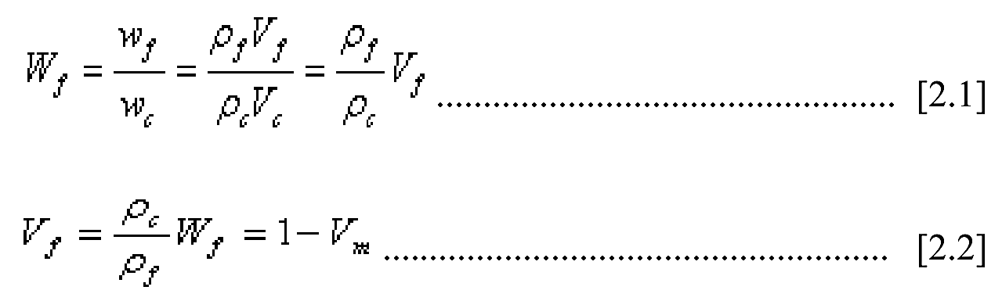

**[ 2.1 ]**

**[ 2.2 ]**

Jika selama pembuatan komposit diketahui massa *fiber* dan matrik, serta density *fiber* dan matrik, maka fraksi volume danfraksi massa *fiber* dapat dihitung dengan persamaan[22]:

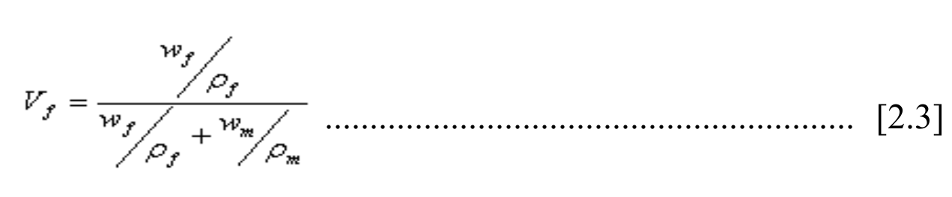

**[ 2.3 ]**

dimana :

*Wf* : fraksi berat serat

*wf* : berat serat

*wc* : berat komposit

*ρf* : *density* serat

*ρc* : *density* komposit

*Vf* : fraksi volume serat

*Vm* : fraksi volume matrik

*vf* : volume serat

*vm* : volume matrik

* + 1. **Uji *density***

Pengujian densitas merupakan pengujian sifat fisis terhadap spesimen, yang bertujuan untuk mengetahui nilai kerapatan massa dari spesimen yang diuji. Rapat massa (*mass density*) suatu zat adalah massa zat per satuan volume [23].



**………………………………….. [ 2.4 ]**

dimana :

ρ = densitas benda (gram/cm3)

m = massa benda (gram)

v = volume benda (cm3)

Pada benda dengan bentuk yang tidak beraturan, dimana kesulitan untuk menentukan volumenya, dapat menghitung densitas dengan hukum Archimedes. Dalam pengujian densitas disini pada prinsipnya menentukan massa spesimen diudara (mudara) dan massa spesimen diair (mair). Massa diudara (mudara) dapat dihitung dengan timbangan *digital* secara normal yang merupakan massa sesungguhnya. Massa dalam air (mair) dapat dihitung dengan cara massa diudara (mudara) dikurangi gaya keatas, sedangkan gaya ke atas dapat dihitung dengan teori Archimides. Pada teori Archimides dikatakan bahwa suatu benda yang dicelupkan dalam suatu fluida akan mengalami gaya ke atas sama dengan massa fluida yang dipindahkan oleh benda. Jadi dari teori Archimides tersebut dapat diterapkan untuk mencari densitas dengan persamaan rumus perhitungan seperti dibawah ini [24] :



**………………….. [2. 5 ]**

dimana :

*mudara* = massa spesimen diudara (gram)

*mfluida* = massa spesimen dalam fluida/air (gram)

*ρfluida* = densitas fluida/air (gram/cm3)

*ρ* = densitas spesimen (gram/cm3)



Gambar 2.13. Skema Uji Densitas [23]

**2.5.3 Pengujian Kekuatan Tarik**

Pengujian tarik bertujuan untuk mengetahui tegangan, regangan, modulus elastisitas bahan dengan cara menarik spesimen sampai putus. Pengujian tarik dilakukan dengan mesin uji tarik atau dengan universal testing standar.

Hal-hal yang mempengaruhi kekuatan tarik komposit antara lain [26]:

a) Temperatur

Apabila temperatur naik, maka kekuatan tariknya akan turun

b) Kelembaban

Pengaruh kelembaban ini akan mengakibatkan bertambahnya absorbsi air, akibatnya akan menaikkan regangan patah, sedangkan tegangan patah dan modulus elastisitasnya menurun.

c) Laju Tegangan

Apabila laju tegangan kecil, maka perpanjangan bertambah dan mengakibatkan kurva tegangan-regangan menjadi landai, modulus elastisitasnya rendah. Sedangkan kalau laju tegangan tinggi, maka beban patah dan modulus elastisitasnya meningkat tetapi regangannya mengecil.

Hubungan antara tegangan dan regangan pada beban tarik ditentukan dengan rumus sebagai berikut [25].

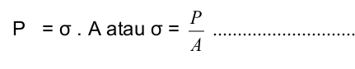

**……………………………….. [ 2. 6 ]**

Catatan:

P = beban (N)

A = luas penampang (mm2)

σ = tegangan (MPa).

Besarnya regangan adalah jumlah pertambahan panjang karena pembebanan dibandingkan dengan panjang daerah ukur (gage length). Nilai regangan ini adalah regangan proporsional yang didapat dari garis. Proporsional pada grafik tegangan-regangan hasil uji tarik komposit [25].

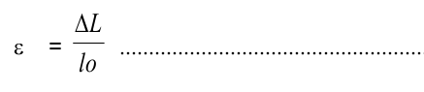

**……………………………….……….. [ 2. 7 ]**

Dimana:

ԑ = Regangan (mm/mm)

ΔL = pertambahan panjang (mm)

lo = panjang daerah ukur (gage length), mm

Pada daerah proporsional yaitu daerah dimana tegangan-regangan yang terjadi masih sebanding, defleksi yang terjadi masih bersifat elastis dan masih berlaku hukum Hooke. Besarnya nilai modulus elastisitas komposit yang juga merupakan perbandingan antara tegangan dan regangan pada daerah proporsional dapat dihitung dengan persamaan [25].

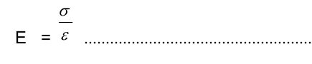

**σ**

**--**

**ԑ**

**……………………………….. [ 2. 8 ]**

Dimana:

E = Modulus elastisitas tarik (MPa)

σ = Kekuatan tarik (MPa)

ԑ = Regangan (mm/mm)

Standar uji tarik yang akan digunakan adalah Berdasarkan ASTM D-638 *”* *Standard Test Method for Tensile Properties of Plastics”*, dengan bentuk spesimen uji tarik untuk orientasi serat acak, dapat menggunakan spesimen bentuk tulang. Geometri spesimen menurut ASTM D-638 ditunjukkan pada gambar berikut.

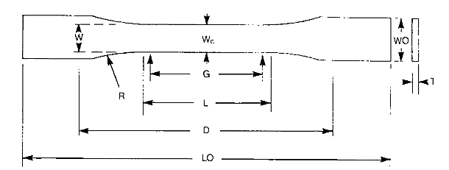

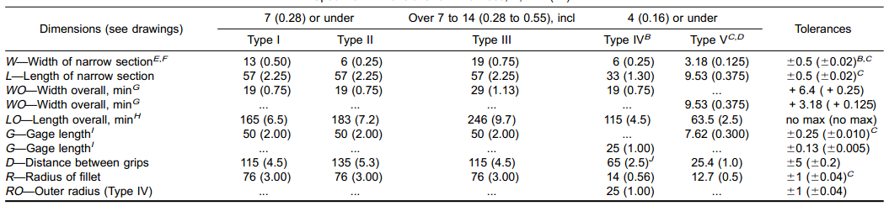

Gambar 2.14. Spesimen Uji Tarik [27]

**2.5.4 Kekuatan Bending**

Material komposit mempunyai sifat tekan lebih baik dibanding tarik, pada perlakuan uji bending spesimen, bagian atas spesimen terjadi proses tekan dan bagian bawah terjadi proses tarik sehingga kegagalan yang terjadi akibat uji bending yaitu mengalami patah bagian bawah karena tidak mampu menahan tegangan tarik. Dimensi balok dapat kita lihat pada gambar berikut ini [28] :

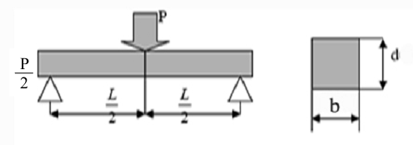

Gambar 2.15. Penampang uji bending [28]

Momen yang terjadi pada komposit dapat dihitung dengan persamaan :

**[ 2.9 ]**



Menentukan kekuatan bending menggunakan persamaan [28] :



**……………………………………… [ 2.10 ]**

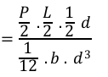

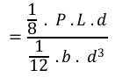

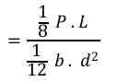



**…………………………………. [ 2.11 ]**

Sedangkan untuk menentukan modulus elastisitas bending menggunakan rumus sebagai berikut [28] :

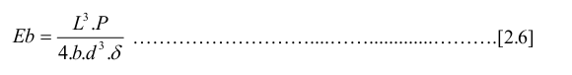

**…………………………………….. [ 2.12 ]**

dimana:

σb = kekuatan bending (MPa)

P = beban yang diberikan(N)

L = jarak antara titik tumpuan (mm)

b = lebar spesimen (mm)

d = tebal spesimen (mm)

δ = defleksi (mm)

Eb = modulus elastisitas (MPa)

Sedangkan kekakuan dapat dicari dengan persamaan [26] :

**[ 2.13 ]**

**[ 2.14 ]**

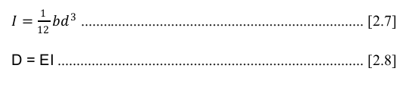dimana :

D : kekakuan (N/mm2)

E : modulus elastisitas (N/mm2)

I : momen inersia (mm4)

b : lebar (mm)

d : tinggi (mm)